Český zahrádkářský svaz, základní organizace Žabčice

Vás srdečně zve dne 3.8.2024/sobota/ na jednodenní zájezd:
18.ročník Galerie Rulandských vín do Kyjova
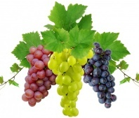
Odjezd autobusu od OÚ Žabčice 3.8.24 ve 12,30 hodin, návrat do Žabčic v cca 20.00 hodin.
Členové „Zahrádkářů“ mají jízdné zdarma, ostatní hradí jízdné Kč 100,-/os.
Přihlášky na tel. 604 222 147 , do 25.7.2024

